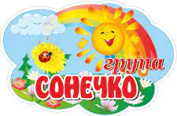
Група молодшого дошкільного віку «Сонечко»
Вихователі:
Шемейко Тетяна Володимирівна,
Семенюк Марія Василівна

Пропонуємо Вам цікаві завдання для розвитку дітей на тиждень за темою «Малятко-здоров’ятко»
1. Проведіть з дітьми бесіду «Ми охайні малюки» з метою поглиблення знань дітей про предмети гігієни тіла та їх призначення.
Загадайте дітям загадки та підберіть правильні відповіді.
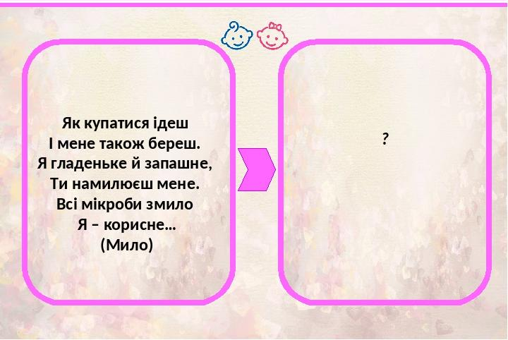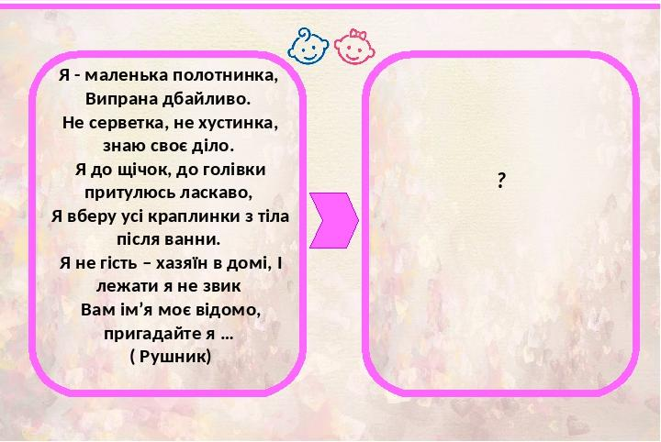

2. Прочитайте дітям вірш Г. Чорнобицької «Добре руки помила»

Доню! Ручок не помила,
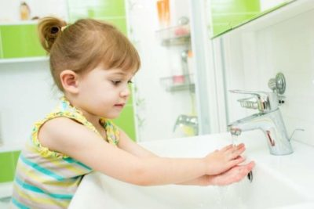
А вже коржика вломила?
І до столу хочеш сісти.
Як ти будеш кашку їсти?
В тебе ж пальчики й долоні
Від пісочку аж червоні.
Доня руки мила, мила,
Білу піну з мила збила
І водички не жаліла.
Як помила, аж зраділа,
Поспіша до столу сісти
Полуниці й кашу їсти.

Бесіда за змістом твору.
- Про кого розповідається у творі?
- А що ж зробила доня?
- Чи можна сідати за стіл, не помивши руки?
- Як потрібно мити руки?
- Які помічники нам потрібні, щоб руки були чисті?

3. Дидактична гра «Здоровий спосіб життя»
Запропонуйте дітям визначити що погано, а що добре для здоров’я, розглянувши картинки.
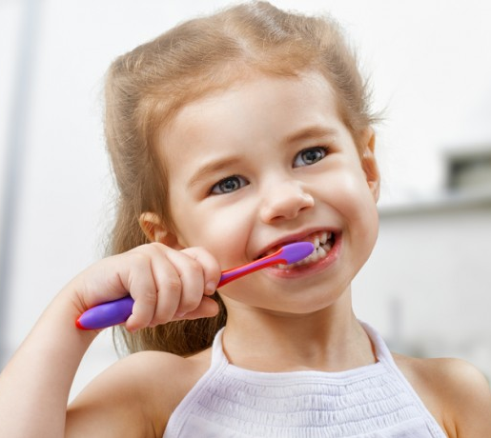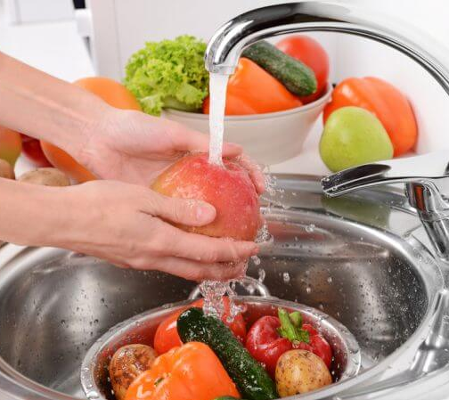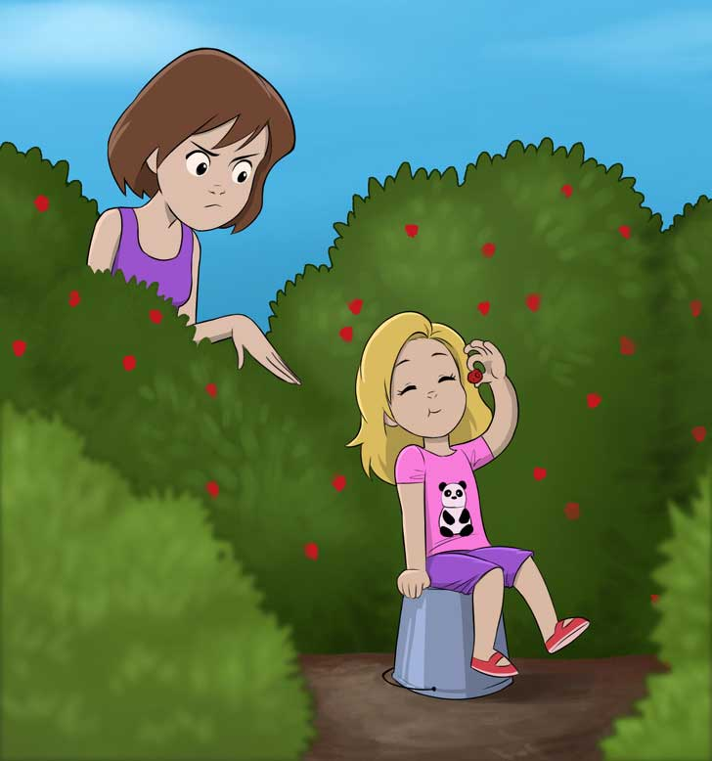

4. Дидактична гра « Порахуй і знайди цифру».
Запропонуйте дітям порахувати пташки та знайти відповідну цифру.

5. Дидактична гра «Знайти відмінності»

6. Пропонуємо намалювати малюнок «Кульбабки у траві»
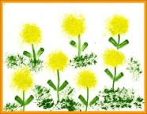
Малюнок виконуємо наступним чином: круглу голівку квіточки малюємо квачиком (шматочок мочалки), змочивши попередньо у фарбу жовтого кольору, а листочки і стебло – за допомогою пензлика.

7. Виконайте ліплення на тему «Вітаміни для ляльок»
В роботі використайте пластилін різного кольору.

